第四单元达标测试卷
一、我会填。(每空1分，共15分)
1.6个十和8个一合起来是（ ），100是由（ ）个十组成
2.和70相邻的两个数分别是（ ） 和（ ）。
3.一个两位数，十位上的数字是3，个位上的数字是9，这个数是（ ）。4. 45后面第三个数是( )，80前面的一个数是（ ）。
5.比81大比85小的数有（ ） 、（ ） 、（ ）。
6. 36里面有（ ） 个十和（ ） 个一。
7.
二、我会判断。(每题1分，共5分)
1.一个数的最高位是十位，这个数一定是两位数。 ( )
2. 44的十位上的4和个位上的4表示的意义相同。 ( )
3.六十八写作：608 ( )
4.写数和读数都从高位起。 ( )
5. 47和57十位上的数字都是7。 ( )
三、选一选。(每题1分，共5分)
1. 66中的两个“6”分别表示( )。
A. 6个十和6个一 B．6个十和6个百 C．表示的意义相同
2.在下面的数中个位是8的数是( )。
A.85 B．58 C．80
3.和70最接近的数是( )。
A.75 B．66 C．71
4.比45少得多的数是( )。
A.11 B．96 C．43
5.个位和十位相同的数是( )。
A.23 B．99 C．90
四、我会算。(1题9分，2题6分，3题5分，共20分)
1. 直接写出答案。
74－4＝ 5＋40＝ 98－8＝ 30＋8＝ 83－3＝ 49－40＝
56－50＝ 60＋7＝ 4＋30＝
2. 在里填上合适的数。
＋5＝75 30＋＝37 73－＝70
－40＝3 81－＝1 ＋20＝24
- 排一排。
50＋9 68－8 2＋70 44－40 8＋30
（ ） >（ ） >（ ） >（ ） >（ ）
五、画一画，填一填。(8分)
你能用5个摆出不同的数吗？ 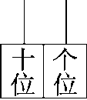 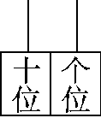 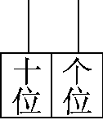
( ) ( ) ( ) ( )
六、用$\boxed{5}$ $\boxed{0}$ $\boxed{8}$ 按要求组数。(1题2分，2题4分，共6分)
1.组成最大的两位数是（ ），最小的两位数是（ ）。
2.把组成的所有的两位数按从小到大排列。

七、看图列式计算。(每题4分，共8分)
1. 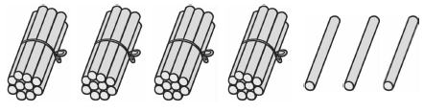
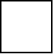＋＝ ＋＝
－＝ －＝
2. 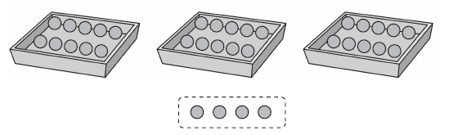
－＝
八、猜一猜。(每题4分，共8分)
1. 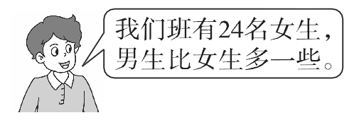
男生可能有多少名？(在合适的人数下面画“√”)
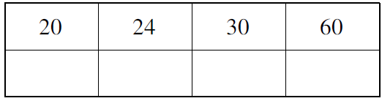
2. 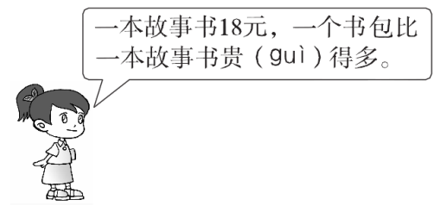
一个书包可能多少元？(在合适的钱数下面画“ ”)
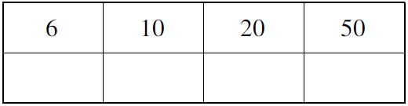
九、解决问题。(1题5分，4题7分，其余每题6分，共25分)
1. 先圈一圈，再回答问题。38块糖，每10块装一盒，能装满几盒？ 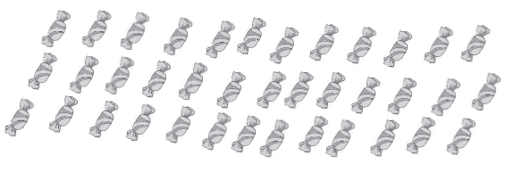

2. 希望小学二年级6位老师带40个学生去博物馆参观。他们选择哪辆车合适？
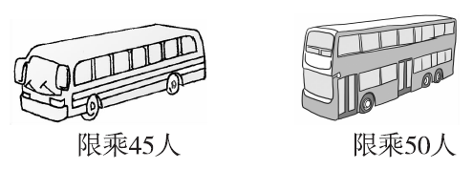

3.李阿姨要洗多少个碗？
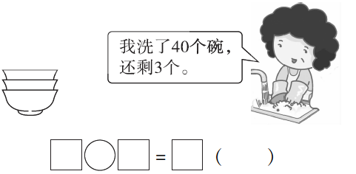
4. 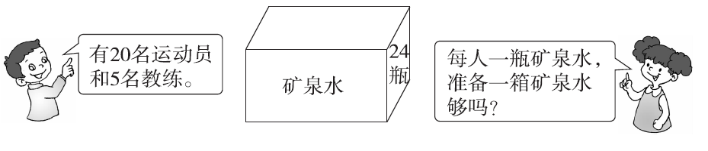

答案
一、1. 68 10 2. 69 71
3. 39 4. 48 79 5. 82 83 84
6. 3 6 7. 49 50 53
二、1. √ 2.× 3.× 4.√ 5.×
三、1. A 2.B 3.C 4.A 5.B
四、1. 70 45 90 38
80 9 6 67 34
2. 70 7 3 43 80 4
3. 2＋70 68－8 50＋9 8＋30 44－40
五、图略 5 14 23 32
[点拨]个位不摆，十位5个就是50，个位1个，十位4个就是41，个位2个，十位3个就是32，个位3个，十位2个就是23，个位4个，十位1个就是14，个位5个，十位不摆就是5。(答案不唯一)
六、1. 85 50 2.50＜58＜80＜85
七、1. 40＋3＝43 3＋40＝43
43－3＝40 43－40＝3
2. 34－4＝30
八、1. 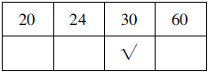
2. 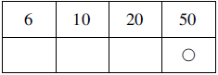
九、1. 圈一圈略 38里面有3个十，能装满3盒。
2. 40＋6＝46(人)
选择限乘50人的车合适。
3. 40＋3＝43(个)
4. 20＋5＝25(名) 24<25 不够

